TIÊU CHUẨN VIỆT NAM
TCVN 6799 : 2001
(ISO 8615 : 1991)
VẬT CẤY GHÉP TRONG PHẪU THUẬT - CÁC CHI TIẾT ĐỊNH VỊ DÙNG CHO ĐẦU XƯƠNG ĐÙI Ở NGƯỜI TRƯỞNG THÀNH
Implants for surgery - Fixation divices fore use in the ends of the femur in adults
Lời nói đầu
TCVN 6799 : 2001 hoàn toàn tương đương với ISO 8615 : 1991.
TCVN 6799 : 2001 do Ban Kỹ thuật tiêu chuẩn TCVN/TC 17 Thép biên soạn, Tổng cục Tiêu chuẩn Đo lường Chất lượng đề nghị, Bộ Khoa học, Công nghệ và Môi trường ban hành.

VẬT CẤY GHÉP TRONG PHẪU THUẬT - CÁC CHI TIẾT ĐỊNH VỊ DÙNG CHO ĐẦU XƯƠNG ĐÙI Ở NGƯỜI TRƯỞNG THÀNH
Implants for surgery - Fixation divices fore use in the ends of the femur in adults
1. Phạm vi áp dụng
Tiêu chuẩn này quy định vật liệu, kích thước, chất lượng bề mặt, bao gói và ghi nhãn của các vật cấy ghép kim loại dùng để định vị các chỗ gãy và kết nối đầu trên và dưới xương đùi ở người trưởng thành. Các loại chi tiết đó bao gồm:
a) đinh và vít được sử dụng độc lập.
b) nẹp đinh và nẹp tấm có kết cấu một chi tiết.
c) chi tiết định vị có kết cấu nhiều chi tiết-có góc cố định hoặc góc điều chỉnh được.
d) chi tiết có kết cấu nhiều chi tiết, có đinh hoặc vít trượt; có dụng cụ nén hoặc không có dụng cụ nén.
Chú thích 1- Hình 1 đến hình 7 minh họa và ký hiệu các kích thước dùng để tham khảo.
2. Tiêu chuẩn trích dẫn
ISO 261 : 1973 Ren hệ mét công dụng chung ISO - Mặt bằng tổng thể.
ISO general-purpose metric screw threads - General plan.
ISO 272 : 1982 Then - Sản phẩm lục giác - Chiều rộng ngang.
Fasteners - Hexagon products - Widths across flats.
ISO 965-2 : 1980 Ren hệ mét công dụng chung ISO - Dung sai - Phần 2: Giới hạn kích thước đối với bulông và đai ốc công dụng chung - Chất lượng trung bình.
ISO general-purpose metric screw threads - Tolerances - Part 2: Limits of sizes for general purpose bolt and nut threads - Medium quality.
TCVN 6795-1 : 2001 (ISO 5832-1 : 1997) Vật cấy ghép trong phẫu thuật - Vật liệu kim loại - Phần 1: Thép không gỉ gia công áp lực.
ISO 5832-2 : 1997 Vật cấy ghép trong phẫu thuật - Vật liệu kim loại - Phần 2: Titan không hợp kim.
Implants for surgery - Metallic materials - Part 2: Unalloyed titanium.
ISO 5832-3 : 1997 Vật cấy ghép trong phẫu thuật - Vật liệu kim loại - Phần 3: Hợp kim titan nhôm 6 - vanad 4 gia công áp lực.
Implants for surgery - Metallic materials - Part 3: Wrought titanium 6-alumilium 4- vanadium alloy.
3. Vật liệu
3.1. Các vật liệu kim loại sử dụng phải phù hợp với ISO 5832 (phần 1 đến phần 8).
3.2. Bạc khóa và miếng đệm phải được chế tạo từ chất dẻo. Các vật liệu này không được sử dụng cho các phần khác của bất kỳ chi tiết nào.
Các chất dẻo phải tương hợp sinh học và có độ bền tốt để tạo thành bạc khóa bền vững. Hiện nay chỉ có loại cao phân tử (nilon 66) là phù hợp.
4. Dạng đinh và vít định vị
Đinh và vít định vị được chia làm 3 dạng:
- Định dạng A có mặt cắt hình chữ nhật.
- Định dạng B và vít định vị được thiết kế để khi lắp vào không cần phải khoan cổ và đầu xương.
- Định dạng C và vít định vị được thiết kế để lắp vào sau khi đã khoan đầu và cổ đùi.
Chú thích 2 - Sử dụng đinh hoặc vít có kích thước mặt cắt quá lớn có thể gây ra nứt cổ đùi trong khi gá dụng cụ vào.
5. Kích thước
5.1. Yêu cầu chung
5.1.1. Các kích thước của nẹp, đinh và vít định vị được ghi ở bảng 1.
5.1.2. Tên gọi các kích thước được ghi trên hình vẽ từ 1 đến 7.
Kích thước quan trọng nhất cho nhà phẫu thuật là chiều dài có ích của đinh và vít định vị.
5.2. Kích thước mặt cắt của đinh dạng A, đinh dạng B và vít định vị.
5.2.1. Đinh dạng A có chiều rộng lớn nhất là 16 mm, chiều dày lớn nhất là 6,5 mm (xem kích thước b và d tương ứng với hình 1 và 2).
5.2.2. Vật cấy ghép dạng B: chiều dài có ích của đinh hoặc vít định vị được vẽ trong hình 1 đến hình 7 có thể giới hạn trong một đường tròn có đường kính là 13 mm.
Chú thích 3 - Đinh và vít định vị dạng C chỉ được sử dụng ở chỗ khoan hoặc ở chỗ có xử lý cổ đùi trước khi phẫu thuật.
Việc xử lý xương không chính xác, hoặc sử dụng đinh có kích thước mặt cắt quá lớn có thể làm vỡ cổ xương.
5.3. Chiều dài có ích của đinh và vít định vị.
Khoảng chiều dài của đinh và vít định vị là từ 50 đến 150 mm, phần tăng hợp lý giữa các chiều dài là 5 mm.
Bảng 1 - Cách biểu thị kích thước của nẹp, đinh và vít định vị
Loại chi tiết  (xem điều 5) | Nẹp | Dạng (dạng 3 gân) ở đó chiều dài mũi đinh nhỏ hơn chiều dài có ích | Đinh các loại (dạng V) có chiều dài mũi đinh bằng chiều dài có ích | Đinh mặt cắt chữ nhật | Vít định vị
- Các nẹp đinh kết cấu một đoạn  - Đinh và vít định vị dùng độc lập  - Các nẹp không trượt có góc định vị và các vít có kết cấu nhiều phần | - Chiều dài có ích/số lỗ vít.  - Góc θ, β giữa nẹp và đinh hoặc vít định vị - đo bằng độ. | Kích thước mặt cắt của mũi đinh  Đường kính thân  Chiều dài mũi đinh  Chiều dài có ích  Chiều dài tổng  Đường kính ống dẫn | Kích thước mặt cắt mũi đinh  Chiều dài có ích  Chiều dài tổng  Đường kính ống dẫn | Kích thước mặt cắt d và h (xem hình 1 và 2)  Chiều dài có ích  Chiều dài tổng | Đường kính ren  Đường kính thân  Chiều dài ren  Chiều dài có ích  Chiều dài tổng  Đường kính ống dẫn
Nẹp góc hiệu chỉnh của chi tiết nhiều phần | Chiều dài có ích/số lỗ vít  Góc nhỏ nhất và lớn nhất, θ giữa nẹp và đinh hoặc vít định vị, đo bằng º
Đinh trượt và nẹp vít | Chiều dài trục tang  Chiều dài có ích/số lỗ vít  Góc, θ, giữa nẹp và đinh hoặc vít định vị, đo bằng º | Kích thước mặt cắt của mũi đinh  Đường kích thân  Chiều dài mũi đinh  Chiều dài có ích | Kích thước mặt cắt mũi đinh  Đường kính thân  Chiều dài có ích |  | Đường kính ren  Đường kính thân  Chiều dài ren  Chiều dài có ích
Chú thích
1) Kích thước tuyến tính được đo bằng milimét.
2) Thuật ngữ dùng trong bảng được ghi trong hình đến hình 7.
3) Kích thước quan trọng nhất để phẫu thuật là chiều dài có ích của đinh và vít định vị chữ nhỏ.
5.4. Ống dẫn đinh hoặc vít định vị
5.4.1. Lỗ ống dẫn hiện nay sử dụng một trong các kích thước sau:
a) đường kính danh nghĩa 2,80 mm hoặc đường kính thực nhỏ nhất 2,80 mm;
b) đường kính danh nghĩa 2,20 mm hoặc đường kính thực nhỏ nhất 2,20 mm;
c) đường kính danh nghĩa 2,00 mm hoặc đường kính thực nhỏ nhất 2,00 mm.
Chú thích 4 - Lỗ có đường kính danh nghĩa 2,80 mm là phù hợp để sử dụng cho dây dẫn có đường kính 2,50 mm.
Lỗ có đường kính danh nghĩa 2,20 mm là phù hợp để sử dụng cho dây dẫn có đường kính 1,6 mm và 2,00 mm.
Lỗ có đường kính danh nghĩa 2,00 mm là phù hợp để sử dụng cho dây dẫn có đường kính 1,5 mm.
5.4.2. Chiều dày nhỏ nhất của thành ống dẫn đinh hoặc vít định vị được quy định trong bảng 2.
Bảng 2- Chiều dày nhỏ nhất của thành ống dẫn
Kích thước tính bằng milimet
Vật liệu của đinh và vít | Chiều dày nhỏ nhất của thành ống dẫn đối với lỗ dẫn có đường kính thực nhỏ nhất
Vật liệu của đinh và vít | 2 | 2,8
Thép không gỉ  Hợp kim đúc nền côban  Hợp kim gia công áp lực nền côban  Hợp kim gia công áp lực titan | 1  0,79  0,79  1 | 1,35  0,79  0,79  1,29
5.5. Các đầu của đinh không trượt và vít định vị
5.5.1. Chiều sâu rãnh cắt có ích của ren vít để đưa vào tạo thành đầu đinh không được nhỏ hơn 8 mm.
5.5.2. Chiều dài có ren nhô ra không quá 20 mm.
5.5.3. Các ren vít có rãnh cắt dẫn vào và cho các ống lót ren vít dẫn ra là M6, M8 x 1, M7, M10 x 1 phù hợp với ISO 261, cấp dung sai 6H/6g phù hợp với ISO 965-2.
5.6. Góc giữa nẹp đùi và đinh hoặc vít định vị
5.6.1. Trong trường hợp các nẹp trong đó không có điều kiện điều chỉnh góc giữa nẹp và đinh hoặc vít định vị, thì góc giữa nẹp và đinh hoặc vít định vị sẽ không khác trị số danh nghĩa do người sản xuất quy định là lớn hơn 2 º.
5.6.2. Nếu như có điều kiện để điều chỉnh góc giữa nẹp và đinh hoặc vít định vị thì góc lớn nhất hoặc nhỏ nhất không khác trị số danh nghĩa do người sản xuất quy định là lớn hơn 2 º.
Chú thích 5 - Trong cả hai trường hợp, ứng suất sinh ra do cấy ghép là rất lớn ở rìa mép giữa đinh và nẹp, vì vậy vùng này cần phải đặc biệt vững. Các phương pháp thử phải được coi trọng.
5.7. Các lỗ vít
Các lỗ vít phải phù hợp với TCVN 6798 : 2001 (ISO 5836) và TCVN 6797 : 2001 (ISO 9269).
Chú thích 6 - Kiểu lỗ tùy thuộc vào loại vít xương và nẹp sử dụng.
5.8. Khe hở thân ống trượt và đinh hoặc vít định vị.
5.8.1. Trong trường hợp các đinh trượt và vít trượt cần làm sạch giữa mặt ngoài của đinh và vít định vị và mặt trong của thân ống lót kể cả gia công bề mặt dụng cụ là quay kiểm tra hoặc chuyển động trượt.
6. Các thành phần phụ để lắp ráp các chi tiết định vị có kết cấu nhiều phần
6.1. Đai ốc và đầu bulông
6.1.1. Các ren vít của đai ốc và bulông phải phù hợp với 5.5.3.
6.1.2. Chiều rộng từ các mặt cắt đai ốc 6 cạnh và đầu bu lông phải phù hợp với ISO 272.
6.2. Bạc khóa và miếng đệm
Bạc khóa và miếng đệm được chế tạo bằng chất dẻo (xem 3.2) và các ren vít phải phù hợp với điều 5.5.3.
Khi sử dụng đai ốc được làm khít trong bạc khóa nilon, phải đảm bảo đai ốc được xiết chặt sao cho ren của đinh hoặc vít nằm trong lớp bạc nilon.
Nếu như vì lý do nào đó mà đai ốc rơi khỏi đinh hoặc vít trong khi thao tác thì cần loại bỏ và thay bằng một đai ốc mới.
Các điều kiện tương tự được áp dụng khi các bộ phận của đinh hoặc vít được kẹp chặt với bulông, có gắn với lớp khóa đệm bằng chất dẻo đưa vào.
7. Hoàn thiện bề mặt
Hoàn thiện bề mặt là làm sạch các bavia, các vết xước và các khuyết tật khác nhìn thấy bằng mắt thường.
8. Bao gói
Bao gói phải phù hợp với ISO 6018 : 1987, các mép phải được kẹp chặt.
9. Ghi nhãn
9.1. Ghi nhãn dụng cụ
Mỗi dụng cụ hoặc phần chính hoặc dụng cụ nhiều chi tiết phải được ghi nhãn phù hợp với ISO 6018 : 1987 và với yêu cầu cụ thể được ghi ở bảng 3 bao gồm kích thước của từng chi tiết.
9.2 Ghi mác gói hàng
Gói hàng được ghi mác phù hợp với ISO 6018 : 1987; Việc ghi mác có quan hệ với kích thước được ghi ở bảng 3.
Một gói đơn hoặc biển gắn vào bao gói có nội dung như sau:
a) cỡ kích các loại mũi khoan, clê, tuốc nơ vít dẫn và tất cả những dụng cụ dự bị khác đảm bảo cho người sản xuất sử dụng;
b) đường kính của dây dẫn và mũi khoan bằng dây thép;
c) cỡ kích và các loại vít xương được quy định trong ISO 5835 hoặc ISO 9268 mà dụng cụ được sử dụng;
d) giới thiệu các khử trùng và bảo quản dụng cụ gồm quy trình chi tiết thích hợp và dụng cụ phục vụ cho các thiết bị điều chỉnh;
e) đối với các đinh có mặt cắt không phải hình chữ nhật và đối với các vít định vị có dạng (b hoặc c của dụng cụ) được quy định:
- các chỉ dẫn và chú ý về kỹ thuật cấy ghép chính xác nhằm giảm tới mức tối thiểu những rủi ro làm vỡ cổ xương đùi (xem chú thích ở điều 5.2.2).
- đối với những đinh có mặt cắt chữ nhật có (dạng A) của dụng cụ cần phải được nêu rõ:
Chỉ dẫn và chú ý về kỹ thuật cấy ghép.
Bảng 3 - Yêu cầu ghi mác các chi tiết định vị và gói hàng
Chi tiết hoặc thành phần chính  của chi tiết nhiều bộ phận |  |  | Yêu cầu ghi mác
Các dụng cụ định vị có kết cấu 1 chi tiết |  |  | Cỡ kích của đinh và nẹp và góc giữa đinh và nẹp phải phù hợp với điều 8
Đinh và vít định vị dùng độc lập |  |  | Kích thước phù hợp với điều 8
Dụng cụ định vị có kết cấu nhiều chi tiết | Nẹp: | Góc định vị | Kích thước phải phù hợp với điều 8
Dụng cụ định vị có kết cấu nhiều chi tiết | Nẹp: | Góc điều chỉnh | Kích thước phải phù hợp với điều 8
Dụng cụ định vị có kết cấu nhiều chi tiết | Nẹp: | Trượt | Kích thước phải phù hợp với điều 8
Dụng cụ định vị có kết cấu nhiều chi tiết | Đinh | Không trượt | Kích thước phải phù hợp với điều 8
Dụng cụ định vị có kết cấu nhiều chi tiết | Đinh | Trượt | Kích thước phải phù hợp với điều 8
Dụng cụ định vị có kết cấu nhiều chi tiết | Vít định vị | Không trượt | Kích thước phải phù hợp với điều 8
Dụng cụ định vị có kết cấu nhiều chi tiết | Vít định vị | Trượt | Kích thước phải phù hợp với điều 8
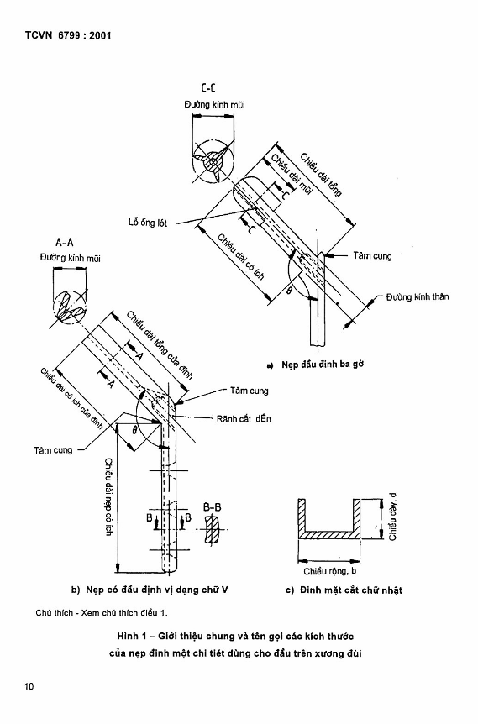
Chú thích - Xem chú thích điều 1.
Hình 1 - Giới thiệu chung và tên gọi các kích thước của nẹp đinh một chi tiết dùng cho đầu trên xương đùi
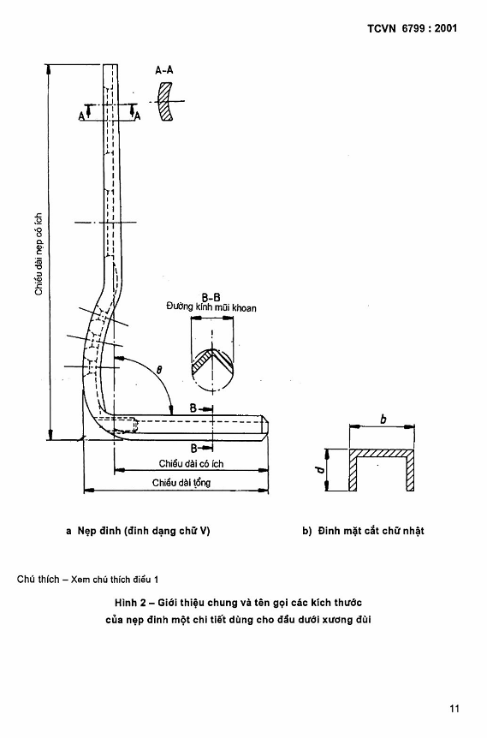
Chú thích - Xem chú thích điều 1.
Hình 2 - Giới thiệu chung và tên gọi các kích thước của nẹp đinh một chi tiết dùng cho đầu dưới xương đùi
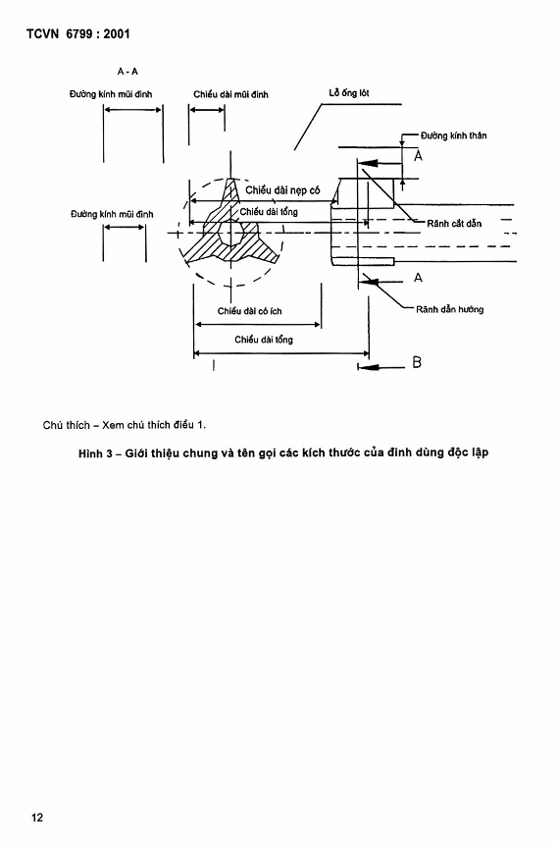
Chú thích - Xem chú thích điều 1.
Hình 3 - Giới thiệu chung và tên gọi các kích thước của đinh dùng độc lập
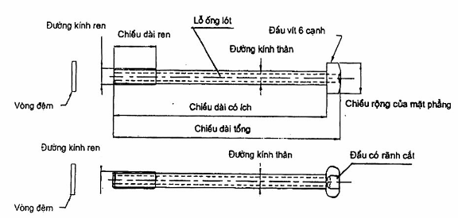
Chú thích - Xem chú thích điều 1.
Hình 4 - Giới thiệu chung và tên gọi các kích thước của vít định vị dùng độc lập
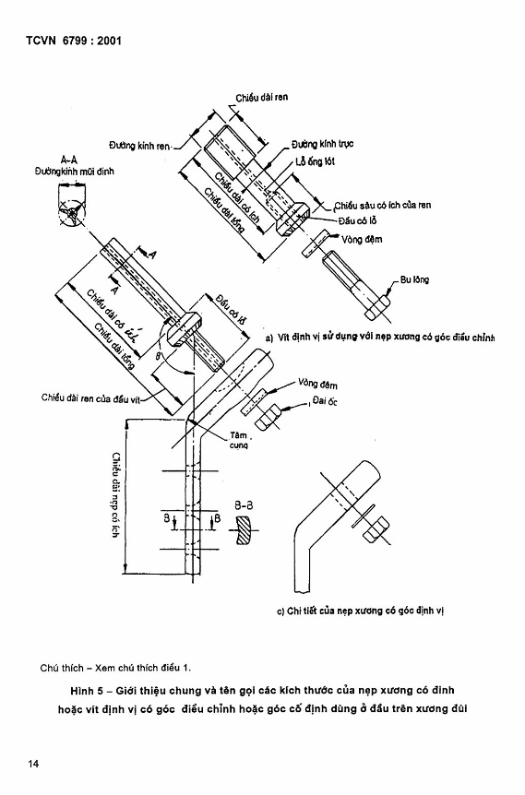
Chú thích - Xem chú thích điều 1.
Hình 5 - Giới thiệu chung và tên gọi các kích thước của nẹp xương có đinh hoặc vít định vị có góc điều chỉnh hoặc góc cố định dùng ở đầu trên xương đùi
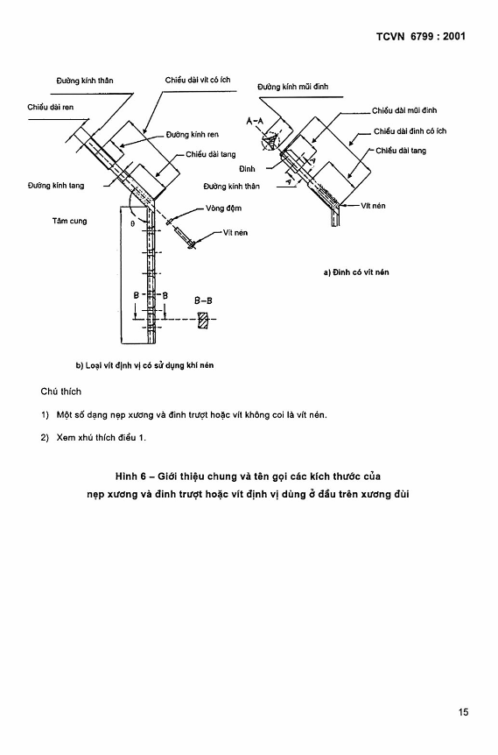
Chú thích
1) Một số dạng nẹp xương và đinh trượt hoặc vít không coi là vít nén.
2) Xem chú thích điều 1.
Hình 6 - Giới thiệu chung và tên gọi các kích thước của nẹp xương và đinh trượt hoặc vít định vị dùng ở đầu trên xương đùi
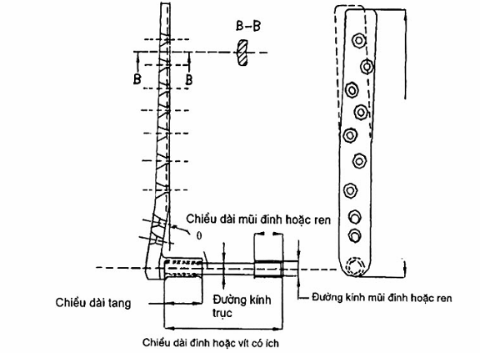
Chú thích - Xem chú thích điều 1.
Hình 7 - Giới thiệu chung và tên gọi các kích thước của nẹp xương và đinh trượt hoặc vít dùng cho đầu dưới xương đùi.

